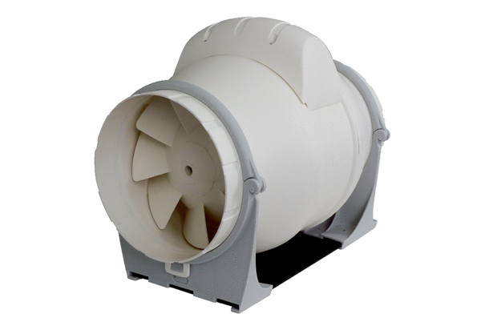Diagonal-Ventilator ERK 160Verpackungseinheit: 1 StückSortiment: C
Artikelnummer: 0080.0180Hersteller: MAICO

